DEFENSA PRIVADA DE TESIS PEDAGOGÍA EN QUÍMICA Y BIOLOGÍA Y
PROGRAMA DE PROSECUCIÓN DE ESTUDIOS PARA PROFESORES DE QUÍMICA

Y BIOLOGÍA EVALUACIÓN ESCRITO DE TESIS
Nombre del alumno/a: RUT:
……………………………

Pedagogía en Química y Biología
Programa de Prosecución de Estudios para Profesores de Química y Biología Fecha examen:
………………….…………………………………………………………………………………………..

Título de la tesis:
…………………………………………………………….……………………………………………….
…………………………………………………………………………………………………………………

Profesor/a (s) guía…………………………………………………………………………………………………………...

Profesor/a patrocinante:
……………………………………………………………………………………………………
Descripción: Esta pauta explícita los distintos niveles de evaluación frente a la actividad “Defensa privada de tesis”; su finalidad principal es compartir los criterios de realización considerados para esta evaluación sumativa intermedia, desde dos aspectos fundamentales didáctico pedagógico y disciplinar, que involucran una reflexión propia del trabajo a través de los siguientes criterio Título, Antecedentes y formulación del problema, Pregunta de investigación, Hipótesis o supuestos, Objetivos, Marco teórico, Metodología, Resultados y discusión, Conclusiones, Reflexión didáctico-pedagógica y Escritura y redacción.
Para obtener el puntaje de cada categoría se debe multiplicar el total del nivel de puntuación con el peso de la categoría.

Categoría a Evaluar |  | Descripción |  | Niveles de evaluación |  |  |  | Puntaje Final
 |  |  |  | Ponder ación | Logrado  (2  puntos) | Parcialment e logrado (1 puntos) | No logrado (0  puntos) | Puntos (x la pondera ción)
1.Antecedentes formulación problema | y del | Los antecedentes permiten identificar un problema descrito en forma clara y coherente, lo que permite establecer su relevancia para el objeto de estudio y/o  propuesta didáctico-pedagógica. |  | x2
2. Pregunta investigación | de | La pregunta de investigación coherente con el problema investigación y se articula a  fundamentación teórica. | es de la | x2
3. Hipótesis supuestos | o | La investigación presenta hipótesis o supuestos consecuentes, articulados con la pregunta de investigación que  incluye una o más variables. |  | x2

4. Objetivos | El objetivo general es consecuente con la propuesta didáctica - pedagógica o con el problema pedagógico y los objetivos específicos están adecuadamente definidos, son  medibles y factibles de realizar. | x2
5. Marco teórico | Selecciona y analiza la evidencia  empírica y teórica actualizada desde los aspectos de la disciplina y didáctico pedagógico, que permiten justificar la propuesta y/o intervención* y sustentar las decisiones metodológicas. | x3
6. Metodología | La metodología está relacionada con  los objetivos específicos y define un tipo de investigación que permite obtener y procesar resultados vinculados al problema de investigación. | x3
7. Resultados y discusión | Explica, relaciona, analiza e íntegra, y/o extrapola sin dificultad los resultados e incorpora las posibles limitaciones, a partir de la discusión teórica didáctica - disciplinar que  sustenta el problema de investigación. | x3
8. Conclusiones | Las conclusiones reflejan los alcances  en cuanto a objetivos y pregunta de investigación, además de las limitaciones y las proyecciones del estudio, asimismo emite juicios en relación a la hipótesis o supuestos de trabajo. | x3
9. Escritura y  redacción | El documento presenta una  organización adecuada, una redacción comprensible y uso de citas y referencias bibliográficas en norma APA siguiendo las normas ortográficas y el formato oficial de la Universidad. | x2
PUNTAJE TOTAL

Nota versión escrita de tesis:

Comentarios:
*En caso de evaluar algún ítem con niveles parcialmente logrado o no logrado se requiere justificar y especificar las mejoras recomendadas.

ESCALA DE NOTA
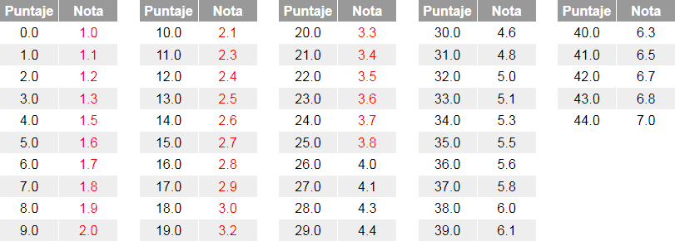

DEFENSA PRIVADA DE TESIS PEDAGOGÍA EN QUÍMICA Y BIOLOGÍA Y
PROSECUCIÓN DE ESTUDIOS PARA PROFESORES DE QUÍMICA Y BIOLOGÍA

EVALUACIÓN DEFENSA PRIVADA

Nombre estudiante:………………………………………………………………..……RUT:………………………

Fecha de Examen Privado:…………………………………………………………………………………………….

Título de la tesis:……………………………………………………………………….……………………………….
………………………………………………………………………………………………………….………………….
……………………………………………………………………………………………………….…………………..... Profesor/a (s) guía………………………………………………………………………………….……………………
Descripción: Esta pauta explícita los distintos niveles de evaluación frente a la tarea “Examen privado”, cuya finalidad es compartir los criterios de realización considerados para esta evaluación, tales como; Delimitación y formulación del problema, Objetivos, Marco teórico, Metodología, resultados y Discusión, Aspectos generales y Presentación oral.

Para obtener el puntaje de cada categoría se debe multiplicar el total del nivel de puntuación con la ponderación específica de la categoría.

 |  |  |  | Niveles de evaluación
Categoría a | Descripción | Ponderación | Logrado | Parcialme | No | Puntos (x
Evaluar |  |  | (3  puntos) | nte  logrado | logrado  (0 puntos) | la  ponderaci
 |  |  |  | (2 puntos) |  | ón)
Dominio conceptual | Demuestra un manejo conceptual actualizado y coherente que le permite discernir acerca de su propuesta de  investigación. | x3
Propuesta | El problema, los objetivos, hipótesis y el marco teórico se relacionan coherentemente con el marco metodológico y la factibilidad de la propuesta o intervención pedagógico-  didáctica. | x2
Resultados y discusión | Explica, relaciona, analiza e íntegra, y/o extrapola sin dificultad los resultados e incorpora las posibles limitaciones, a la luz de la discusión teórica que sustenta el  problema de investigación. | x3
Conclusiones | Demuestra capacidad de síntesis que le permite relacionar y enfatizar los hallazgos y proyecciones de su propuesta o intervención pedagógica en función de los objetivos y pregunta de investigación. | x2
Calidad de | Responde de forma precisa a todas las | x3
las | preguntas formuladas por la comisión de
respuestas | seguimiento y utiliza argumentos sólidos
 | que demuestran un conocimiento
 | disciplinar y didáctico - pedagógico.
Aspectos generales | El lenguaje empleado y la coherencia discursiva son adecuados, además de mantener una actitud apropiada (formal) en la instancia evaluativa. | x2
PUNTAJE TOTAL

Nota tesis Presentación oral:

Nota Final Examen Privado (promedio aritmético):

Fecha y hora Examen Público:

Comentarios.
*En caso de evaluar algún ítem con niveles parcialmente o no logrado se requiere justificar y especificar las mejoras recomendadas.

Miembros de la Comisión:

NOMBRE FIRMA

ESCALA DE NOTAS

